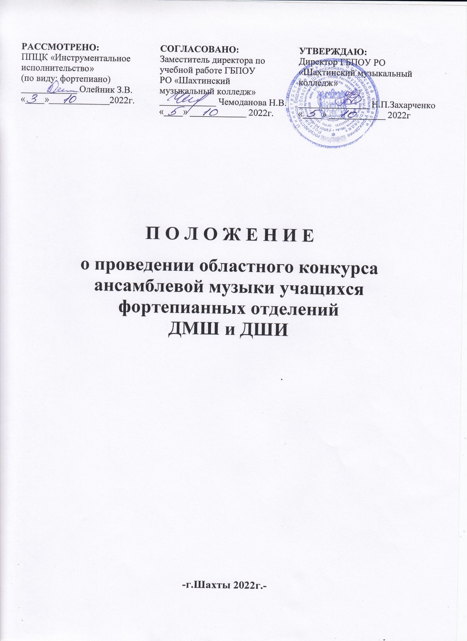

ПОЛОЖЕНИЕ

о проведении областного конкурса ансамблевой музыки юных пианистов - учащихся фортепианных отделений ДМШ и ДШИ

25 марта 2023 года

Областной конкурс юных пианистов - учащихся фортепианных отделений ДМШ и ДШИ проводится в ГБПОУ РО «Шахтинский музыкальный колледж» с интервалом: два года подряд—конкурс пианистов, третий год—конкурс ансамблевой музыки в соответствии с Уставом Колледжа и в рамках реализации Концепции общенациональной системы выявления и развития молодых талантов.
- Общие положения.
1.1. Настоящее Положение о проведении областного конкурса ансамблевой музыки (далее – конкурс), устанавливает порядок реализации мероприятия, его организационное и методическое обеспечение, порядок участия и определения лауреатов и дипломантов конкурса.
1.2. В конкурсе принимают участие учащиеся ДМШ, ДШИ Ростовской области, города Шахты и Каменск-Шахтинского методического объединения.
1.3. Учредителем конкурса является государственное бюджетное профессиональное образовательное учреждение Ростовской области «Шахтинский музыкальный колледж» города Шахты Ростовской области.
1.4. Конкурс способствует формированию творческих связей в коллективах художественно-эстетической направленности и между педагогическими работниками, осуществляющими музыкальное образование и воспитание подрастающего поколения.
1.5. Конкурс направлен на повышение исполнительского мастерства и преемственность исполнительской культуры наиболее талантливых и перспективных детей.
2.Цели и задачи конкурса:
--активизация творческих усилий молодых исполнителей;
--выявление наиболее одаренных и перспективных учащихся с целью их профессиональной ориентации;
--сохранение и приумножение традиций отечественной музыкальной педагогики;
--пропаганда классической, зарубежной, современной музыки, творчества донских композиторов;
--развитие межрегиональных творческих связей.

3. Организация конкурса.
3.1. Организатором Конкурса является предметно-цикловая комиссия отделения «Фортепиано» ГБПОУ РО «Шахтинский музыкальный колледж».
3.2. Для организации и проведения Конкурса формируется оргкомитет из числа преподавателей Шахтинского музыкального колледжа. Работа оргкомитета строится на основе данного Положения.
3.3. Для проведения Конкурса создается компетентное независимое жюри, в состав которого входят преподаватели отделения «Фортепиано» ГБПОУ РО «Шахтинский музыкальный колледж». Работу жюри обеспечивает ответственный секретарь жюри, из числа преподавателей отделения.

4.Регламент проведения конкурса.

4.1.Дата и место проведения конкурса.
Областной конкурс ансамблевой музыки проводится 25 марта 2023 г. в ГБПОУ РО «Шахтинский музыкальный колледж».
25марта (первая группа)—в Камерном зале колледжа
25марта (вторая группа)— в Камерном зале колледжа
25марта (третья группа)— в Большом зале колледжа
25 марта (четвёртая группа)— в Большом зале колледжа
Участники конкурса выступают по алфавиту в своей возрастной группе. В программу Областного конкурса включены конкурсные выступления, 25 марта концерт студентов ГБПОУ РО «Шахтинский музыкальный колледж»

4.2.Сроки подачи заявок.
Для участия в конкурсе необходимо подать заявку по прилагаемой форме не позднее 10 марта 2023 г. Заявка может быть подана в электронном виде или на бумажном носителе.
О вносимых изменениях в заявленную программу необходимо предупредить оргкомитет не менее чем за две недели до начала конкурса.

4.3.Возрастные категории участников.
Первая группа -8-9 лет
Вторая группа -10-12 лет
Третья группа -13-15 лет
Четвёртая группа-преподаватели и иллюстраторы ДМШ и ДШИ-без возрастных ограничений
В номинациях фортепианный дуэт, камерный ансамбль возрастная группа определяется по старшему участнику
4.4 4.4 Конкурсные требования.
Конкурс проводится по трём номинациям:

-фортепианный дуэт
-камерный ансамбль
-концертмейстерский класс

В номинации «Фортепианный дуэт» в программу выступления включены две разнохарактерные пьесы (за исключением джаза, эстрады, концерта)
В номинации «Камерный ансамбль» в программу выступления включены две сонаты (классическая и соната по выбору).
В номинации «Концертмейстерский класс» -два разнохарактерных произведения
Участие в составе ансамблей преподавателей-иллюстраторов не допускается.

Участники конкурса выступают по алфавиту в своей возрастной группе.
Выступления участников конкурса оценивает жюри из числа преподавательского состава колледжа.
Победители конкурса награждаются дипломами, ценными подарками . Специальными дипломами награждаются за лучшее исполнение :
- произведения Донских композиторов
-солист-иллюстратор

5. Критерии оценки выступлений конкурсантов:

- уровень владения музыкальным инструментом: качество звукоизвлечения ;
- уровень владения техникой исполнения: качество постановки игрового аппарата, ритмичность, штриховая техника, приемы игры, грамотная, логичная аппликатура;
- сложность репертуара: соответствие репертуара исполнительским возможностям и возрастной категории исполнителя;
- музыкальность: выразительность исполнения музыкального произведения, артикуляция, стиль, фразировка, нюансировка;
- эмоциональность: агогика, трактовка, характерные стилистические особенности исполняемого произведения;
- артистичность: эстетика внешнего вида, артистизм, общее художественное впечатление.

Члены жюри выставляют каждому участнику оценку по 10-балльной системе, основываясь на следующих принципах:
исполнение программы на высоком профессиональном уровне:  (10 -8 баллов) | точное воспроизведение нотного текста, соответствующее исполнительской редакции, свободное владение техническими приемами,  высокое качество звука,  яркость и убедительность раскрытия художественного образа музыкального произведения;  стилистическая точность исполнения;  активное использование слухового контроля, приемов самоконтроля и саморегуляции в процессе сценического исполнения.
исполнение программы на хорошем профессиональном уровне:  (7-6 баллов) | достаточно точное воспроизведение нотного текста, соответствующее исполнительской редакции, свободное владение техническими приемами,  довольно высокое качество владения звуком,  яркость раскрытия художественного образа музыкального произведения;  достаточная стилистическая точность исполнения;  активное использование слухового контроля, приемов самоконтроля и саморегуляции в процессе сценического исполнения.
исполнение программы на среднем профессиональном уровне:  (5 баллов) | при выполнении общих требований к исполнению программы, отмечается наличие текстовых неточностей;  средний уровень владения техническими приемами;  неровное качество звука,  неясность художественных намерений, неубедительное раскрытие художественного образа;  стилистические погрешности исполнения;  относительно слабое владение приемами слухового контроля, навыками самоконтроля и саморегуляции в процессе исполнения.
исполнение программы на недостаточном уровне:  (4 балла и ниже) | невыполнение общих требований к исполнению программы, низкий уровень владения текстом произведений;  слабое освоение технических приемов;  низкое качество звука;  неубедительное раскрытие художественного образа, нарушение целостность произведения;  грубые стилистические неточности исполнения;  слабое владение приемами слухового контроля, навыками самоконтроля и саморегуляции в процессе исполнения.

Лауреат Гран-При-10
Лауреат 1 степени –9,9-9
Лауреат 2 степени –8,9-8
Лауреат 3 степени - 7.9-7,1
Дипломант 1 степени – 7.2-6,9
Дипломант 2 степени – 6,8-6,6
Дипломант 3 степени – 6,5-6,1

Выступления участников конкурса оценивает жюри из числа преподавательского состава колледжа. Баллы, выставляемые членами жюри, суммируются, выводится средний балл. По результатам присваивается звание лауреата или дипломанта с вручением соответствующего диплома. Специальными дипломами награждаются за лучшее исполнение:
--произведения донских композиторов
--солист-иллюстратор
Участники, получившие наименьшее количество баллов, получают диплом за участие.
Жюри в праве не присуждать каких-либо мест, делить места между двумя и более исполнителями.
Решение жюри окончательное и обжалованию не подлежит.

- Финансовые условия участия. Размер организационного взноса.

Для участия в конкурсе необходимо перечислить организационный взнос в размере 800 рублей (за каждого участника фортепианного дуэта, за каждого участника камерного ансамбля, за концертмейстера) Оплата организационных взносов осуществляется согласно договору на расчетный счет колледжа. Заявки без подтверждения оплаты не рассматриваются.
.
Контактные данные.
Заявки принимаются оргкомитетом по адресу:
346500, г. Шахты, ул. Ленина, 198 «А»
ГБПОУ РО «Шахтинский музыкальный колледж»
E-mail: oleynikzw1946@gmail.com
Олейник Зоя Владимировна – 8-918-573-68-24
Телефон/факс приёмная 8-(8636)-23-76-04

ЗАЯВКА УЧАСТНИКА

Областного конкурса ансамблевой музыки

25 марта 2023 года

Номинация

Фамилия, имя, отчество

Возрастная категория (дата рождения)

Наименование учебного заведения (полностью)

ФИО преподавателя (полностью)

Наименование учебного заведения (полностью)

Адрес, контактный телефон учебного заведения

Программа

№ | Автор произведения | Название произведения | Время звучания

Дата заполнения заявки «___» ___________________ 20___г.

СОГЛАСИЕ НА ОБРАБОТКУ ПЕРСОНАЛЬНЫХ ДАННЫХ
(для несовершеннолетнего участника )

Я, (Ф.И.О. полностью законного представителя, руководителя (по доверенности) ___________________________________________________________________________________________________________________________________________________________________
Проживающий(ая)по адресу: _________________________________________________________________________________ __________________________________________________________________________________
Паспорт________________(серия,номер)_____________________________выдан(кем, когда) ____________________________________________________________________________________________________________________________________________________________________
являюсь законным представителем (Ф.И.О_ребенка)______________________________________________________________________________________________________________________________________________________

Настоящим даю свое согласие на обработку оргкомитетом областного конкурса ансамблевой музыки на базе ГБПОУ РО «Шахтинский музыкальный колледж» моих персональных данных и персональных данных несовершеннолетнего участника конкурса
_________________________________________________________________________________ относящихся исключительно к перечисленным ниже категориям персональных данных:
- ФИО;
- дата рождения ;
- паспортные данные, данные свидетельства о рождении;
- адрес проживания;
Я даю согласие на использование персональных данных исключительно в следующих целях:
- для формирования и обработки заявки на участие в областном конкурсе ансамблевой музыки;
- рассмотрения представленных конкурсных материалов;
- ведение статистики;
- публикации на официальном сайте организатора результатов конкурса;
- иные действия связанные с вышеуказанной целью.
Обработку персональных данных для любых иных целей и любым иным способом, включая распространение и передачу каким-либо третьим лицам в иных целях, я запрещаю. Она может быть возможна только с моего особого письменного согласия в каждом отдельном случае.
Данное Согласие действует до достижения целей обработки персональных данных организатором конкурса или до отзыва данного Согласия. Данное Согласие может быть отозвано в любой момент по моему письменному заявлению.
Я подтверждаю, что, давая настоящее согласие, я действую по своей воле и в интересах несовершеннолетнего ребенка, законным представителем которого являюсь.

Дата: «__»__________202 г. Подпись: _________________/____________________/

(для совершеннолетнего участника)

СОГЛАСИЕ НА ОБРАБОТКУ ПЕРСОНАЛЬНЫХ ДАННЫХ

Я,(Ф.И.О. участника конкурса полностью) __________________________________________________________________________________

__________________________________________________________________________________
Проживающий(ая)по адресу: ____________________________________________________________________________________________________________________________________________________________________
Паспорт________________(серия,номер)_____________________________выдан(кем, когда) ____________________________________________________________________________________________________________________________________________________________________

Настоящим даю свое согласие на обработку оргкомитетом областного конкурса ансамблевой музыки на базе ГБПОУ РО «Шахтинский музыкальный колледж» моих персональных данных и персональных данных, относящихся исключительно к перечисленным ниже категориям персональных данных:
- ФИО;
- дата рождения;
- паспортные данные;
- адрес проживания;
Я даю согласие на использование персональных данных исключительно в следующих целях:
- для формирования и обработки заявки на участие в зональном конкурсе учащихся ДМШ и ДШИ по классу академического сольного пения, хоровых и вокальных ансамблей;
- рассмотрения представленных конкурсных материалов;
- ведение статистики;
- публикации на официальном сайте организатора результатов конкурса;
- иные действия связанные с вышеуказанной целью.
Обработку персональных данных для любых иных целей и любым иным способом, включая распространение и передачу каким-либо третьим лицам в иных целях, я запрещаю. Она может быть возможна только с моего особого письменного согласия в каждом отдельном случае.
Данное Согласие действует до достижения целей обработки персональных данных организатором конкурса или до отзыва данного Согласия. Данное Согласие может быть отозвано в любой момент по моему письменному заявлению.
Я подтверждаю, что, давая настоящее согласие, я действую по своей воле.

Дата: «__»__________202 г. Подпись: _________________/____________________/

